

**سند مدل مورد كاربرد مدیریت قوانین**

|  |  |
| --- | --- |
| شناسه سند | DPV.RLM.UCM |
| نگارش | 1.0 |
| تاريخ ارائه | 09/04/1395 |
| شرح سند | **اين سند، مدل موردكاربرد مدیریت قوانین از پروژه ی سامانه باشگاه مشتریان ورانگر است. در این سند شرح دقيق مورد كاربرد در قالب گردش رخدادها، شرط­ها، نيازمندي­ها، سناريوي كلي و نقاط گسترش است. چنانچه نياز به وجود سند جداگانه­اي با عنوان اطلاعات تكميلي وجود داشته باشد، اين سند نيز در راستاي تكميل سند مدل مورد كاربرد مدیریت قوانین تهيه خواهد گرديد.** |

شركت داده کاوان پیشرو ایده ورانگر

اين سند جهت استفاده در شركت داده کاوان پیشرو ایده ورانگر تهيه شده است و هرگونه تكثير از اين سند در خارج از محدوده مورد توافق ممنوع مي‏باشد.

**سوابق نگارش و مرور**

|  |  |  |  |
| --- | --- | --- | --- |
| تاريخ | نام | سمت | شرح |
| 03/04/95 | مريم شاكري | تحليل**­**گر | تهيه نسخه 1.0 (پيش نويس) |
| 05/04/95 | فرید ظفرحیدری | مدير محصول | مرور و بازبینی نسخه 1.0 |
| 08/04/95 | مریم شاکری | تحلیل گر | تهیه نسخه 1.1 |
| 09/04/95 | فرید ظفرحیدری | مدیر محصول | مرور و بازبینی نسخه 1.1 |
| 09/04/95 | مریم شاکری | تحلیل گر | تهیه نسخه 1.2 |
|  | آرمان فضلی | مدیر عامل |  |

# مدیریت قوانین

هدف از ارائه­ي اين موردكاربرد، شرح فرآیند مدیریت قوانین در سامانه باشگاه مشتریان ورانگر و امكانات آن مي­باشد.

فرآیند مدیریت قوانین فقط توسط کنشگر مدیر فروش و بازاریابی قابل تعریف و مدیریت است. از قوانین تعریف شده در این مورد کاربرد، در مورد کاربرد برنامه استفاده میشود.

**گردش اصلی**

### مشاهده جدول قوانین

* كاربر (مدیر فروش و بازاریابی) سامانه باشگاه مشتریان (تحت وب)، از گزینه "برنامه"، زیرگزینه "قانون" را انتخاب میکند.
* سيستم صفحه لیست قوانین را نمایش میدهد.

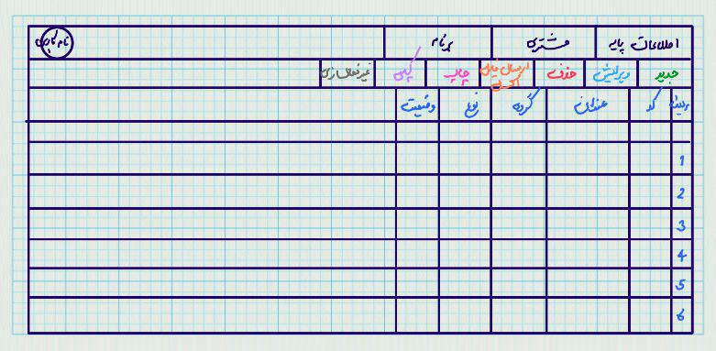

شکل 1- صفحه "قوانین"

**گردش جایگزین**

### قانون "جدید"

* كاربر در گردش اصلی و قبل از بستن صفحه ی "قوانین" قادر به تعریف قانون جدید خواهد بود.
* کاربر گزینه "جدید" را انتخاب میکند.
* سیستم صفحه ایجاد قانون جدید را که دارای 4 بخش به شرح ذیل میباشد را نمایش میدهد؛
* مشخصات
* شرایط
* نتایج
* اطلاع رسانی

در ادامه به شرح ویژگی های موجود در هر بخش میپردازم.

* + مشخصات

|  |  |  |  |  |  |
| --- | --- | --- | --- | --- | --- |
| ردیف | **ویژگی** | **نوع** | **اجباری** | **پیش فرض** | **توضیحات** |
| 1 | کد | عددی | ☑ | شماره کد قبلی + 1 | این کد بصورت اتوماتیک توسط سیستم ایجاد میشود، اما توسط کاربر قابل ویرایش میباشد. هنگام تغییر کد توسط کاربر، سیستم تکراری بودن آن را چک میکند و در صورت تکراری بودن خطای بازدارنده را نمایش میدهد. |
| 2 | عنوان | حرفی | ☑ | - | - |
| 3 | گروه | فهرستی | - | - | انتخاب از لیست گروه قوانین که قبلا توسط کاربر، تعریف شده است. |
| 4 | نوع | فهرستی | ☑ | - | محتوای فهرست :   * به ازای هر عملیات * در پایان هر روز * در پایان هر هفته * در پایان هر ماه |
| 5 | شرط دارد | صفر و یکی | ☑ | انتخاب نشده | محتوا:   * انتخاب نشده * انتخاب شده |
| 6 | گروه محرک | فهرستی | - | - | محتوا :   * مشتری * فاکتور |
| 7 | محرک اجرا | چند انتخابی | - | - | Multi Select |

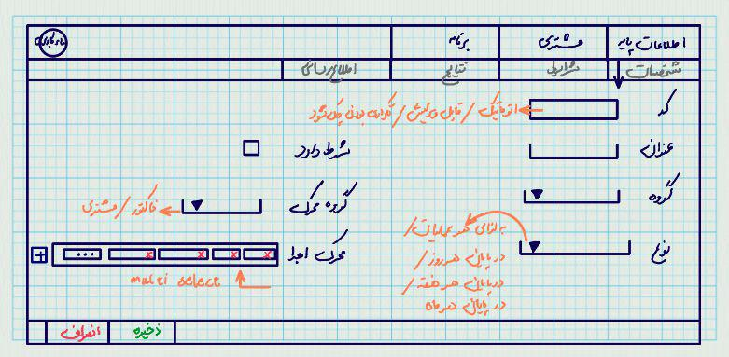

شکل 2- صفحه قانون "جدید"- بخش مشخصات

* + شرایط

|  |  |  |  |  |  |
| --- | --- | --- | --- | --- | --- |
| ردیف | **ویژگی** | **نوع** | **اجباری** | **پیش فرض** | **توضیحات** |
| 1 | ویژگی | فهرستی | ☑ | - | محتوای فهرست:   * مبلغ خالص فاکتور * مبلغ خالص آخرین فاکتور * مبلغ خالص همه فاکتورهای مشتری |
| 2 | کالا / گروه کالا | چند انتخابی | ☑ | - | Multi Select |
| نکته: یک گرید برای نمایش محدوده و گام ویژگی در پایین صفحه ی این بخش تعبیه شده است. | | | | | |

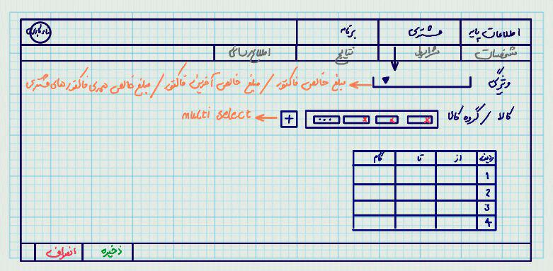

شکل 3- صفحه قانون "جدید" – بخش شرایط

* + نتایج

|  |  |  |  |  |  |
| --- | --- | --- | --- | --- | --- |
| ردیف | **ویژگی** | **نوع** | **اجباری** | **پیش فرض** | **توضیحات** |
| 1 | نوع | فهرستی |  | - | محتوای فهرست:   * افزودن مقدار ثابت / کاهش مقدار ثابت 1، 2، 4 * افزودن درصد ثابت / کاهش درصد ثابت 1، 2، 3، 4 * تغییر سطح مشتری 5 * تنظیم مجدد 4، 6 |
| 2 | مقدار ثابت | عددی |  | - | - |
| 3 | منبع درصد | فهرستی |  | - | - |
| 4 | از / به ویژگی | فهرستی |  | - | - |
| 5 | سطح جدید | فهرستی |  | - | - |
| 6 | مقدار جدید | فهرستی |  | - | - |
| 7 | مدت زمان اعتبار | عددی |  | - | - |
| نکته: یک گرید برای نمایش محدوده و گام ویژگی در پایین صفحه ی این بخش تعبیه شده است. | | | | | |

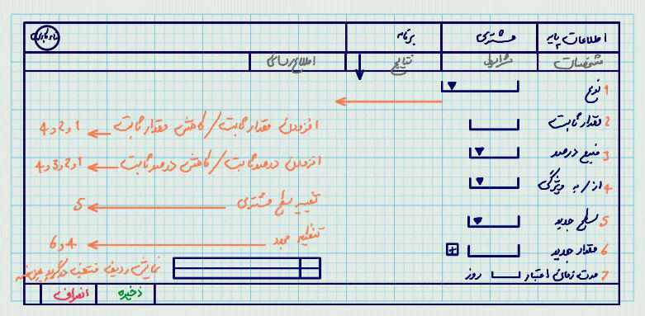

شکل 4- صفحه قانون "جدید"- بخش نتایج

* + اطلاع رسانی

|  |  |  |  |  |  |
| --- | --- | --- | --- | --- | --- |
| ردیف | **ویژگی** | **نوع** | **اجباری** | **پیش فرض** | **توضیحات** |
| 1 | نوع | فهرستی |  | - | محتوای فهرست:   * ایمیل * پیامک * پیام در App |
| 2 | ساعت مجاز | عددی |  | - | محتوا:   * از * تا |
| 3 | موضوع | حرفی + فهرستی |  | - |  |
| 4 | الگو | حرفی |  | - |  |

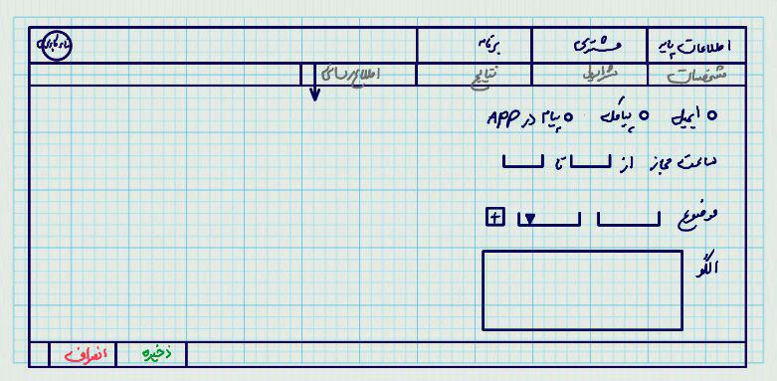

شکل 5- صفحه قانون "جدید"- بخش اطلاع رسانی

### ویرایش قانون

* كاربر (راهبر) در گردش اصلی و قبل از بستن صفحه "قوانین" قادر به حذف قانون خواهد بود.

### حذف قانون

* كاربر (راهبر) در گردش اصلی و قبل از بستن صفحه "قوانین" قادر به حذف قانون خواهد بود.

### ارسال فایل اکسل قانون

* كاربر (راهبر) در گردش اصلی و قبل از بستن صفحه "قوانین" قادر به حذف قانون خواهد بود.

### جستجو قانون

* كاربر (راهبر) در گردش اصلی و قبل از بستن صفحه "قوانین" قادر به جستجوی قانون خواهد بود.

### چاپ قانون

* كاربر (راهبر) در گردش اصلی و قبل از بستن صفحه "قوانین" قادر به جستجوی قانون خواهد بود.

### کپی قانون

* كاربر (راهبر) در گردش اصلی و قبل از بستن صفحه "قوانین" قادر به جستجوی قانون خواهد بود.

### غیرفعالسازی قانون

* كاربر (راهبر) در گردش اصلی و قبل از بستن صفحه "قوانین" قادر به جستجوی قانون خواهد بود.